# Лабораторная работа №5

## Дискреционное разграничение прав в Linux. Основные атрибуты

**Выполнила:** Накова Амина Михайловна, НПИбд-02-23

### Цель работы

Изучение механизмов изменения идентификаторов, применения SetUID- и Sticky-битов. Получение практических навыков работы в консоли с дополнительными атрибутами. Рассмотрение работы механизма смены идентификатора процессов пользователей, а также влияние бита Sticky на запись и удаление файлов ### Выполнение работы

#### 1. Войдите в систему от имени пользователя guest. Создайте программу simpleid.c:

/home/guest/dir1/file1 командой ([рис. @fig-001]).

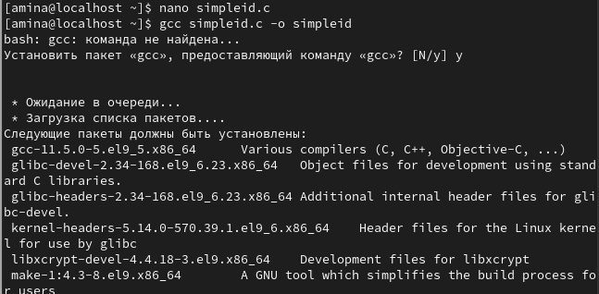

рис.1.1

#### 2. Скомплилируйте программу и убедитесь, что файл программы создан: gcc simpleid.c -o simpleid. Выполните программу simpleid: ./simpleid. Выполните системную программу id: id и сравните полученный вами результат с данными предыдущего пункта задания. Усложните программу, добавив вывод действительных идентификаторов ([рис. @fig-002]).

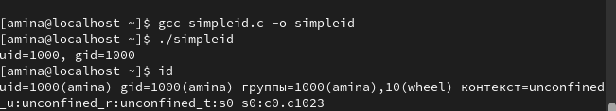

рис.2.1

#### 3. Получившуюся программу назовите simpleid2.c. Скомпилируйте и запустите simpleid2.c: gcc simpleid2.c -o simpleid2 ./simpleid2. От имени суперпользователя выполните команды: chown root:guest /home/guest/simpleid2, chmod u+s /home/guest/simpleid2. Используйте sudo или повысьте временно свои права с помощью su. Поясните, что делают эти команды. Выполните проверку правильности установки новых атрибутов и смены владельца файла simpleid2: ls -l simpleid2. Запустите simpleid2 и id: ./simpleid2 id. Сравните результаты. Проделайте тоже самое относительно SetGID-бита([рис. @fig-003]).

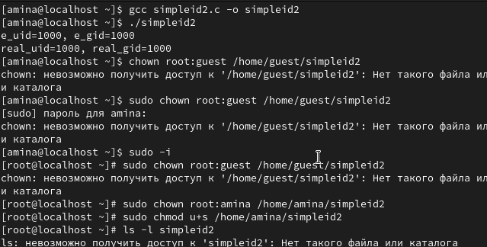

рис.3.1

#### 4. Откомпилируйте её. gcc readfile.c -o readfile Смените владельца у файла readfile.c (или любого другого текстового файла в системе) и измените права так, чтобы только суперпользователь (root) мог прочитать его, a guest не мог. Проверьте, что пользователь guest не может прочитать файл readfile.c. Смените у программы readfile владельца и установите SetU’D-бит. Проверьте, может ли программа readfile прочитать файл readfile.c? ([рис. @fig-004]).

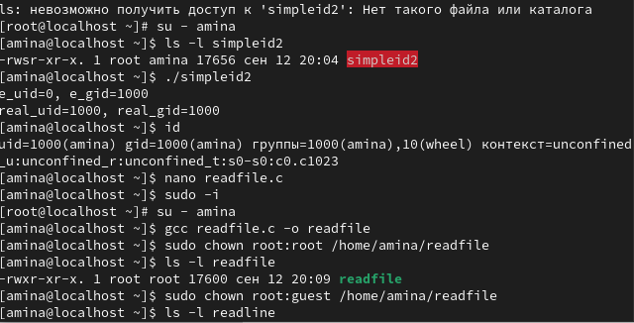

рис.4.1

#### 5. Выясните, установлен ли атрибут Sticky на директории /tmp, для чего выполните команду ls -l / | grep tmp От имени пользователя guest создайте файл file01.txt в директории /tmp со словом test: echo “test” > /tmp/file01.txt Просмотрите атрибуты у только что созданного файла и разрешите чтение и запись для категории пользователей «все остальные»: ls -l /tmp/file01.txt, chmod o+rw /tmp/file01.txt, ls -l /tmp/file01.txt. От пользователя guest2 (не являющегося владельцем) попробуйте прочитать файл /tmp/file01.txt: cat /tmp/file01.txt. От пользователя guest2 попробуйте дозаписать в файл /tmp/file01.txt слово test2 командой echo “test2” > /tmp/file01.txt. Удалось ли вам выполнить операцию? Проверьте содержимое файла командой cat /tmp/file01.txt. От пользователя guest2 попробуйте записать в файл /tmp/file01.txt слово test3, стерев при этом всю имеющуюся в файле информацию командой echo “test3” > /tmp/file01.txt. Удалось ли вам выполнить операцию? Проверьте содержимое файла командой cat /tmp/file01.txt ([рис. @fig-005]).

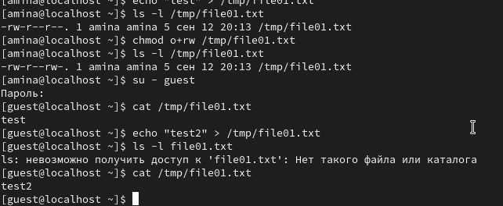

рис.5.1

#### Выводы:

В ходе лабораторной работы были изучены механизмы изменения идентификаторов, применения SetUID- и Sticky-битов. Были получены практические навыки работы с дополнительными атрибутами файлов в Linux.

Исследование показало, что:

SetUID-бит позволяет программе выполняться с правами владельца файла

Sticky-бит предотвращает удаление файлов в общих директориях пользователями, не являющимися владельцами этих файлов

Эти механизмы обеспечивают дополнительный уровень безопасности в системе

Работа позволила лучше понять механизмы дискреционного разграничения доступа в Linux и их практическое применение.